ПРОЕКТ ДОГОВОРА №__________

Липецкая область, Грязинский район «___»__________ 20___г.

Акционерное общество «Особая экономическая зона промышленно-производственного типа «Липецк» (АО «ОЭЗ ППТ «Липецк»), именуемое в дальнейшем «Покупатель», в лице ____________________, действующего на основании ________, с одной стороны и ________________, именуемое в дальнейшем «Поставщик», в лице _____________________, действующего на основании ____________________, с другой стороны, далее именуемые «Стороны», в соответствии с ________________ от _________ № _____ заключили настоящий договор (далее – Договор) о нижеследующем:

- Предмет Договора
1.1. Поставщик обязуется осуществить изготовление, поставку и монтаж офисной мебели (далее – Товар), а Покупатель принять и оплатить Товар на условиях, определенных Договором.
1.2. Наименование и количество единиц Товара определяются в Спецификации (Приложение №1 к Договору), являющейся неотъемлемой частью Договора. Качественные характеристики и комплектность Товара указаны в Приложении №2 к Договору.
1.3. Изготовление, поставка и монтаж Товара осуществляется Поставщиком в срок, не превышающий ____________________________ рабочих дней с даты заключения Договора.
1.4. Доставка и монтаж Товара осуществляется по адресу: Липецкая область, Грязинский муниципальный район, сельское поселение Казинский сельсовет, территория ОЭЗ ППТ «Липецк», здание 2 (фойе 2 этажа) силами и за счет Поставщика.

- Качество Товара, тара и упаковка
2.1. Качество поставляемого Товара и его маркировка должны соответствовать установленным законодательством РФ для данного вида Товара стандартам и техническим условиям, инструкциям, в том числе действующим на территории Российской Федерации требованиям ГОСТов, ТУ, нормативно-технической и иной документации, принятой для данного вида Товара, а также иным параметрам, указанным в согласованных Сторонами приложениях к Договору. Качество Товара удостоверяется установленными действующим законодательством Российской Федерации документами, в том числе, сертификатом качества предприятия – изготовителя, сертификатом соответствия, предоставляемыми на каждое наименование каждой партии Товара.
2.2. Тара и упаковка, в которой отгружается Товар, должна соответствовать установленным в Российской Федерации стандартам или техническим условиям и обеспечивать сохранность Товара во время его транспортировки и хранения, иметь соответствующую требованиям маркировку. Тара является невозвратной, если иное не согласовано Сторонами.
2.3. Товар передается только с относящимися к нему инструкциями по эксплуатации и уходу, сертификатом соответствия, гарантийным сертификатом, технической и иной документацией на русском языке.
2.4. Товар должен быть новым, не бывшим в употреблении.

- Обязательства Сторон
3.1. Поставщик обязан:
3.1.1. Определить представителя для обеспечения взаимодействия с Покупателем в соответствии с пунктами 5.1. и 5.2. Договора.
3.1.2. Изготовить и поставить Товар в количестве и по качеству в соответствии с условиями Договора.
3.1.3. Передать Покупателю Товар, свободный от прав и притязаний третьих лиц, в объеме и в сроки, установленные Договором.
3.1.4. Произвести за свой счет оплату работы специалистов, а также услуг организаций, привлекаемых Поставщиком с целью выполнения своих обязательств по Договору.
3.1.5. В случае возникновения обстоятельств, препятствующих своевременному исполнению обязательств, немедленно уведомить об этом Покупателя в порядке, предусмотренном п. 5.2. Договора.
3.1.6. Осуществить доставку Товара, погрузочно-разгрузочные работы.
3.1.7. Произвести подъем на 2 этаж и монтаж Товара по адресу, указанному в п.1.4. Договора.
3.1.8. В день монтажа Товара Поставщик своими силами и за свой счет производит уборку от загрязнений и мусора, образовавшегося при выполнении работ по монтажу Товара, а также вывоз упаковки, при необходимости - её утилизацию.
3.2. Покупатель обязан:
3.2.1. Определить представителя для обеспечения взаимодействия с Поставщиком в соответствии с пунктами 5.1. и 5.2. Договора.
3.2.2. Организовать приемку поставляемого Товара.
3.2.3. Оплатить Товар в соответствии с условиями Договора.

- Цена Договора и порядок расчетов
4.1. Цена Договора включает стоимость изготовления Товара, маркировки, тары, упаковки, доставки Товара Покупателю, погрузочно-разгрузочных работ, монтажа, гарантийного обслуживания, а также вознаграждение Поставщика, налоги, сборы, таможенные и другие обязательные платежи, прочие расходы Поставщика в связи с выполнением Договора, и составляет ____________, в том числе НДС __%_______.
4.2. Покупатель оплачивает 100% от цены Договора на основании оригинала счета и счета-фактуры, в течение 10 (десяти) банковских дней с момента приемки Товара на основании подписанных Сторонами Акта выполненных работ по монтажу Товара и товарной накладной по форме № ТОРГ-12 (далее – товарная накладная).
4.3. Оплата производится в рублях Российской Федерации путем перечисления Покупателем денежных средств на расчетный счет Поставщика.
Датой оплаты является дата списания денежных средств с расчетного счета Покупателя. Если дата платежа приходится на нерабочий день, днём платежа считается первый, следующий за ним рабочий день.
4.4. Покупатель вправе при оплате поставленного Товара удержать из сумм, подлежащих уплате Поставщику, суммы неустойки за нарушение Поставщиком условий Договора.

- Условия поставки, порядок приемки Товара
5.1. Взаимодействие Сторон в ходе исполнения Договора осуществляется через представителей (работников) Поставщика и Покупателя. Стороны обязуются не позднее 3 (трех) календарных дней со дня заключения Договора назначить представителей (работников) и направить друг другу уведомление, содержащее сведения о представителе (работнике) (Ф.И.О., должность, перечень полномочий, телефон, факс, адрес электронной почты, иные средства связи).
5.2. Все запросы (уведомления, требования, претензии и иные обращения Сторон), а также ответы на них передаются Сторонами по электронной почте или по факсу с обязательным последующим направлением почтовым отправлением, либо передачей представителю Стороны под роспись (нарочным).
Датой получения запроса является дата его вручения представителю Стороны или отметка о доставке почтового отправления.
Ответ на запрос (уведомление, требование, претензию), если иное не предусмотрено Договором, должен быть направлен в течение 3 (трех) рабочих дней со дня его получения.
5.3. Поставщик предоставляет Покупателю при передаче Товара следующие документы:
- оригинал счета;
- счет-фактуру на Товар;
- товарную накладную в 2 (двух) экземплярах;
- документы, предусмотренные п. 2.3. Договора.
5.4. По окончании монтажа Товара, в течение 2 (двух) рабочих дней, Стороны проводят приемку Товара, что подтверждается подписанием Акта выполненных работ по монтажу Товара и товарной накладной. Дефекты, некомплектность или несоответствия Товара, или отдельных частей Товара (далее – «дефекты») Стороны указывают в Акте обнаружения дефектов, в котором будут определены, в том числе, способ и сроки, необходимые Поставщику для их устранения. Поставщик обязан своими силами и за свой счет вывезти дефектный Товар. После устранения дефектов/недопоставки Стороны указывают соответствующее в Акте обнаружения дефектов.
5.5. Датой поставки Товара, считается дата подписания Сторонами Акта выполненных работ по монтажу Товара и товарной накладной. Право собственности, риск случайной гибели и/или случайного повреждения Товара переходит на Покупателя после подписания Сторонами Акта выполненных работ по монтажу Товара и товарной накладной.
5.6. Приемка Товара по количеству, номенклатуре, комплектности и качеству производится в рабочие дни в месте нахождения Покупателя в день поставки. Приемка Товара осуществляется в присутствии уполномоченных представителей Сторон.
5.7. При обнаружении несоответствия поставленного Товара по количеству, номенклатуре, комплектности, качеству, требованиям ГОСТов, ТУ, либо данным указанным в маркировке, сопроводительных документах, иным условиям Договора, Покупатель обязан остановить приемку и в день соответствующей приемки Товара письменно уведомить Поставщика об обстоятельствах, послуживших причиной приостановления приемки. Письменным уведомлением Поставщика является соответствующая отметка уполномоченного представителя Покупателя в товарной накладной, либо письменная претензия, направленная в соответствии с п. 5.2. Договора.
Поставщик в течение 14 (четырнадцати) календарных дней с даты получения уведомления Покупателя за свой счет обязан заменить либо допоставить Товар, несоответствующий по количеству, номенклатуре, комплектности, качеству, либо иным требованиям Договора, в противном случае Покупатель вправе отказаться от приемки Товара.

- Гарантии
6.1. Поставленный Товар должен иметь гарантию Поставщика. Гарантийный срок для каждого наименования Товара – 12 (двенадцать) месяцев. Гарантийный срок исчисляется с даты поставки Товара.
6.2. Поставщик должен за свой счет и в сроки, согласованные с Покупателем, устранять любые дефекты в поставляемом Товаре, выявленные в период гарантийного срока. В случае выхода из строя Товара Поставщик обязан в срок не позднее 5 (пяти) календарных дней с даты получения соответствующего письменного извещения Покупателя направить своего представителя для участия в составлении акта, фиксирующего дефекты, согласования порядка и сроков их устранения, либо замены Товара и/или его части.
Гарантийный срок продлевается на период устранения дефектов или замены Товара и/или его части.

- Ответственность Сторон
7.1. За неисполнение или ненадлежащее исполнение условий Договора Стороны несут ответственность, предусмотренную законодательством Российской Федерации.
7.2. Поставщик несет ответственность за поставку Товара ненадлежащего качества. При обнаружении несоответствия качества поставленного Товара требованиям, установленным в Договоре, Покупатель вправе по своему выбору потребовать от Поставщика:
а) соразмерного уменьшения цены Товара;
б) безвозмездного устранения недостатков Товара или замена Товара в 14-дневный срок.
7.3. При опоздании (просрочке) в изготовлении, поставке и монтаже Товара против срока, установленного Договором или приложениями к нему, Поставщик оплачивает Покупателю неустойку в размере 0,1% от цены Договора за каждый день просрочки.
При просрочке оплаты Товара против срока, установленного Договором, Покупатель оплачивает Поставщику неустойку в размере 0,1% от суммы долга за каждый день просрочки.
7.4. В случае замены поставленного Товара вследствие дефектов или несоответствия установленным техническим или иным требованиям, Покупатель вправе удерживать с Поставщика неустойку от стоимости заменяемого Товара как за просрочку в поставке Товара со дня, когда согласно Договору Товар должен быть поставлен, до дня фактической поставки Поставщиком Товара, соответствующего Договору.
7.5. Если допущенные Поставщиком отступления в качестве, комплектности и/или объемах поставленного Товара от условий Договора в установленный Покупателем срок не были устранены, либо являются неустранимыми и существенными, Покупатель вправе по своему выбору:
а) поручить исполнение обязательств по Договору другой организации за счет Поставщика;
б) отказаться от исполнения Договора и потребовать возмещения Поставщиком причиненных убытков.
7.6. Убытки, причиненные по вине Поставщика Покупателю и/или третьим лицам в ходе исполнения Договора, полностью возмещаются Поставщиком. В случае если убытки превышают размер пеней и штрафов (далее - штрафные санкции) по Договору, убытки возмещаются сверх штрафных санкций, установленных Договором.
7.7. Покупатель вправе удержать начисленные Поставщику штрафные санкции из сумм, причитающихся Поставщику платежей.
7.8. Штрафные санкции по Договору начисляются при условии выставления письменного требования виновной Стороне. Уплата штрафных санкций за неисполнение или ненадлежащее исполнение обязательств по Договору не освобождает Стороны от исполнения обязательств.

- Обстоятельства непреодолимой силы
8.1. Ни одна из Сторон не несет ответственности перед другой Стороной за неисполнение или ненадлежащее исполнение обязательств по Договору, обусловленное действием обстоятельств непреодолимой силы, то есть чрезвычайных и непредотвратимых при данных условиях обстоятельств, в том числе объявленной или фактической войны, гражданских волнений, эпидемий, блокады, эмбарго, пожара, землетрясения, наводнения и других природных стихийных бедствий, а также издания актов государственных органов.
8.2. Свидетельство, выданное соответствующей торгово-промышленной палатой или иным компетентным органом, является достаточным подтверждением наличия и продолжительности действия обстоятельств непреодолимой силы.
8.3. Сторона, которая не исполняет свои обязательства вследствие действия обстоятельств непреодолимой силы, должна не позднее чем в трехдневный срок известить другую Сторону о таких обстоятельствах и их влиянии на исполнение обязательств по Договору. Неизвещение или несвоевременное извещение лишает Сторону ссылаться на обстоятельства непреодолимой силы как на случаи, освобождающие от ответственности.
8.4. Если обстоятельства непреодолимой силы действуют на протяжении 10 (десяти) и более дней, Договор может быть расторгнут по соглашению Сторон.

- Порядок разрешения споров
9.1. Все споры, возникающие при исполнении Договора, решаются Сторонами путем переговоров, которые могут проводиться в том числе путем отправления писем по почте, обмена факсимильными сообщениями.
9.2. Если Стороны не придут к соглашению путем переговоров, все споры рассматриваются в претензионном порядке. Срок рассмотрения претензии – 5 (пять) рабочих дней с даты получения претензии.
9.3. В случае если споры не урегулированы Сторонами с помощью переговоров и в претензионном порядке, то они передаются заинтересованной Стороной в Арбитражный суд Липецкой области.

- Срок действия Договора
10.1. Договор вступает в силу с даты его подписания Сторонами и действует до полного исполнения Сторонами своих обязательств.

- Прочие условия
11.1. В случае изменения у какой-либо из Сторон юридического статуса, адреса и банковских реквизитов, она обязана в течение 5 (пяти) дней со дня возникновения изменений известить другую Сторону.
11.2. Все приложения к Договору являются его неотъемлемыми частями.
11.3. Договор составлен в двух экземплярах, имеющих одинаковую силу, по одному для каждой из Сторон.
11.4. К Договору прилагаются:
11.4.1. Спецификация (Приложение №1);
11.4.2. Техническое задание на изготовление, поставку и монтаж офисной мебели (Приложение №2).

12. Адреса и реквизиты Сторон
«Покупатель» | «Поставщик»
АО «ОЭЗ ППТ «Липецк»
ИНН 4826052440
КПП 480201001
Адрес: Липецкая область, Грязинский район, село Казинка, территория ОЭЗ ППТ Липецк, здание 2
р/с

к/с
БИК
Тел./факс: /4742/ 51-51-80, 51-51-95

Покупатель | Поставщик
АО «ОЭЗ ППТ «Липецк» | _______________________
_______________________ | _______________________
_______________/________/ | _______________/________/

Приложение №1
к договору поставки
№_______ от «___»___________20__г.

Спецификация

№ | Наименование | Кол-во, шт.
1 | Стол рабочий прямолинейный 1 | 12
2 | Стол рабочий прямолинейный 2 | 3
3 | Крепёжные пластины | 22

Покупатель | Поставщик
АО «ОЭЗ ППТ «Липецк» | _______________________
_______________________ | _______________________
_______________/________/ | _______________/________/

Приложение №2
к договору поставки
№_______ от «___»___________20__г.

Техническое задание
на изготовление, поставку и монтаж офисной мебели

1.Наименование, характеристика и количество поставляемого товара:
1.1. Наименование.
Изготовление, поставка и монтаж офисной мебели
Количество – согласно техническим характеристикам.
1.2. Технические характеристики и количество поставляемого товара.

№ | Наименование | Характеристики | Кол-во, (шт)
1 | Стол рабочий прямолинейный 1 | Стол должен иметь две -образные опоры, изготовленные из трубы прямоугольного сечения размером:  - высота: 60 мм - 65 мм  - ширина: 30 мм - 35 мм  - толщина стенки трубы 1,5 мм - 2 мм  Опора должна представлять собой бесшовную сварную конструкцию, цвет опоры - «металл глянец», размер опоры:  - высота: 699 мм -725 мм  - длина: от 890 мм до 900 мм  Опоры должны иметь винтовые регулируемые пластиковые подпятники М10 с диапазоном регулировки от 10 мм до 20 мм в сторону увеличения высоты.  Опоры должны быть соединены двумя трубами прямоугольного сечения размером:  - высота от 40 мм до 45 мм  - ширина от 20 мм до 25 мм  - толщина стенки трубы от 1,5 мм до 2 мм  (далее по тексту «связи»), окрашенных в цвет «алюминий матовый». Каждая из связей должна иметь от трёх до шести отверстий под винт М6 для крепления к столешнице.  Опора должна иметь 2 кронштейна для крепления к ним связей. Высота кронштейна и низа столешницы относительно опоры должна составлять от 15 мм до 20 мм, тем самым должен создаваться эффект парящей над опорами столешницы.  Столешница должна быть выполнена из ЛДСП толщиной от 38 мм до 42 мм, цвет «венге». Торцевые кромки столешницы по периметру должны быть облицованы кромочным материалом из ПВХ толщиной от 2 мм до 4 мм, по цвету должны совпадать с цветом столешницы. Свесы столешницы относительно опор должны составлять от 2 мм до 4 мм.  Габаритные размеры стола должны быть:  - длина 1800 мм - 1805 мм  - ширина 900 мм - 905 мм  - высота 755 мм - 765 мм.  Царга стола, являющаяся экраном, должна быть выполнена из оргстекла белого матового цвета толщиной от 4 до 7 мм. Углы экрана должны быть закруглены – радиус закругления экрана от 23 мм до 28 мм. Длина экрана должна быть от 1590 мм до 1610 мм. Экран должен иметь кронштейны, выполненные из стали толщиной от 3 мм до 5 мм окрашенные порошковой краской чёрного цвета, размерами  - длина от 30 мм до 35 мм  - ширина от 35 мм до 40 мм  Крепление к низу столешницы при помощи саморезов.  Под столешницей, со стороны экрана, на расстоянии от 10 мм до 15 мм от экрана должен проходить кабель-канал, выполненный из листового металла, окрашенного порошковой краской чёрного цвета. Кабель-канал должен крепиться к нижней части столешницы стола при помощи саморезов. Длина кабель-канала должна быть от 1190 мм до 1210 мм. Толщина стенок кабель-канала в готовом виде должна быть от 0,7 мм до 3 мм. Высота широкого борта должна быть от 80 мм до 85 мм, высота борта, препятствующего выпадению кабелей, расположенного ближе к экрану - от 20 мм до 25 мм, ширина кабель-канала от 116 мм до 125 мм.  Над кабель-каналом в середине длинного края столешницы должен располагаться лючок для проводов. Лючок должен быть выполнен из алюминиевого профиля и оснащён крышкой и щёткой по всей его длине для фиксации проводов. Габаритные размеры лючка должны быть:  - длина 227мм - 233 мм  - ширина 77 мм - 83 мм  - высота 20 мм - 25 мм. | 12
2 | Стол рабочий прямолинейный 2 | Стол должен иметь две -образные опоры, изготовленные из трубы прямоугольного сечения размером:  - высота: 60 мм - 65 мм  - ширина: 30 мм - 35 мм  -толщина стенки трубы 1,5 мм - 2 мм  Опора должна представлять собой бесшовную сварную конструкцию, цвет опоры - «металл глянец», размер опоры:  - высота: 699 мм -725 мм  - длина: от 890 мм до 900 мм  Опоры должны иметь винтовые регулируемые пластиковые подпятники М10 с диапазоном регулировки от 10 мм до 20 мм в сторону увеличения высоты.  Опоры должны быть соединены двумя трубами прямоугольного сечения размером  - высота 40 мм до 45 мм  - ширина от 20 до 25 мм  - толщина стенки трубы от 1,5 мм до 2 мм  (далее по тексту «связи»), окрашенных в цвет алюминий матовый. Каждая из связей должна иметь от трёх до шести отверстий под винт М6 для крепления к столешнице.  Опора должна иметь 2 кронштейна для крепления к ним связей. Высота кронштейна и низа столешницы относительно опоры должна составлять от 15 до 20 мм, тем самым должен создаваться эффект парящей над опорами столешницы.  Столешница должна быть выполнена из ЛДСП толщиной от 38 мм до 42 мм, цвет «венге». Торцевые кромки столешницы по периметру должны быть облицованы кромочным материалом из ПВХ толщиной от 2 до 4 мм, по цвету должны совпадать с цветом столешницы. Свесы столешницы относительно опор должны составлять от 2мм до 4 мм.  Габаритные размеры стола должны быть:  - длина от 1200 мм до 1205 мм  - ширина от 900 мм до 905 мм  - высота от 755 мм до 765 мм.  Царга стола, являющаяся экраном, должна быть выполнена из оргстекла белого матового цвета толщиной от 4 до 7 мм. Углы экрана должны быть закруглены – радиус закругления экрана от 23 мм до 28 мм. Длина экрана должна быть от 1590 мм до 1610 мм. Экран должен иметь кронштейны толщиной от 3 мм до 5 мм, окрашенные порошковой краской чёрного цвета.  Размер кронштейнов  - длина от 30 до 35 мм  - ширина от 35 до 40 мм  Крепление к низу столешницы при помощи саморезов  Под столешницей, со стороны экрана, на расстоянии от 10 до 15 мм от экрана должен проходить кабель-канал, выполненный из листового металла, окрашенного порошковой краской чёрного цвета. Кабель-канал должен крепиться к нижней части столешницы стола при помощи саморезов. Длина кабель-канала должна быть от 1190 мм до 1210 мм, Толщина стенок кабель-канала в готовом виде должна быть от 0,7 мм до 3 мм. Высота широкого борта должна быть от 80 мм до 85 мм, высота борта, препятствующего выпадению кабелей, расположенного ближе к экрану - от 20 до 25 мм, ширина кабель-канала от 116 мм до 125 мм.  Над кабель-каналом в середине длинного края столешницы должен располагаться лючок для проводов. Лючок должен быть выполнен из алюминиевого профиля и оснащён крышкой и щёткой по всей его длине для фиксации проводов. Габаритные размеры лючка должны быть:  - длина от 227 мм до 233 мм  - ширина от 77 мм до 83 мм  - высота от 20 мм до 25 мм. | 3
3 | Крепёжные пластины | Должны быть выполнены из стали толщиной от 2 мм до 3 мм, окрашенной в цвет алюминий матовый. Габаритные размеры пластин должны быть:  - длина от 95 до 105 мм  - ширина от 46 до 54 мм.  Пластины должны служить для соединения столов в одну общую конструкцию, по две пластины на каждый стол. «столы рабочие прямолинейные 1» и «столы рабочие прямолинейные 2» должны образовывать большой конференц-стол в виде прямоугольника следующим образом: по длиной стороне должно стоять пять «столов рабочих прямолинейных 1», к ним под углом 90 градусов должны приставляться 3 «стола рабочих прямолинейных 2», к ним под прямым углом, параллельно пяти «столам рабочим прямолинейным 1» должны ставиться пять «столов рабочих прямолинейных 1» и к ним, под углом 90 градусов, параллельно «столам рабочим прямолинейным 2», должны ставиться два «стола рабочих прямолинейных 1». Габаритные размеры полученного прямоугольника, составленного из столов должны составить:  - по длине от 10980 до 10900 мм  - по ширине от 3650 до 3700 мм. | 22

2. Качество товара.
2.1. Качество товара.
Все поставляемые товары и материалы должны быть новыми товарами, которые не были в употреблении, в ремонте, в том числе товары не должны быть восстановленными, в товарах не должна быть осуществлена замена составных частей, у товаров не должны быть восстановленные потребительские свойства), должны соответствовать действующим государственным стандартам, устанавливающим требования к характеристикам соответствующего вида товара, (в т.ч. их рекомендуемым и необязательным требованиям, размеры, цвета и т.п. изделий должны быть из ряда прямо указанных в ГОСТе (в тех случаях, когда стандарт перечисляет основные размеры, цвета и т.п.):
ГОСТ 26800.1-86 Мебель для административных помещений. Функциональные размеры столов.
ГОСТ 16371-2014 Мебель. Общие технические условия.
ГОСТ 32289-2013 Плиты древесно-стружечные, облицованные пленками на основе термореактивных полимеров. Технические условия.
ГОСТ 19111-2001 Изделия погонажные профильные поливинилхлоридные для внутренней отделки. Технические условия.
ГОСТ 6799-2005 Стеклоизделия для мебели. Технические условия.
ОСТ 13-40-75 Фурнитура мебельная. Общие технические условия.

2.2. Гарантийные обязательства:
Поставленный Товар должен иметь гарантию предприятия – изготовителя и Поставщика. Гарантийный срок для каждого наименования Товара – 12 (двенадцать) месяцев. Гарантийный срок исчисляется с даты поставки Товара.
Поставщик должен за свой счет и в сроки, согласованные с Покупателем, устранять любые дефекты в поставляемом Товаре, выявленные в период гарантийного срока. В случае выхода из строя Товара Поставщик обязан в срок не позднее 5 (пяти) календарных дней с даты получения соответствующего письменного извещения Покупателя направить своего представителя для участия в составлении акта, фиксирующего дефекты, согласования порядка и сроков их устранения, либо замены Товара.
Гарантийный срок продлевается на период устранения дефектов или замены Товара.

Приложение
к Приложению №2
к договору поставки
№_______ от «___»___________20__г.

Эскиз Товара и расположение при монтаже
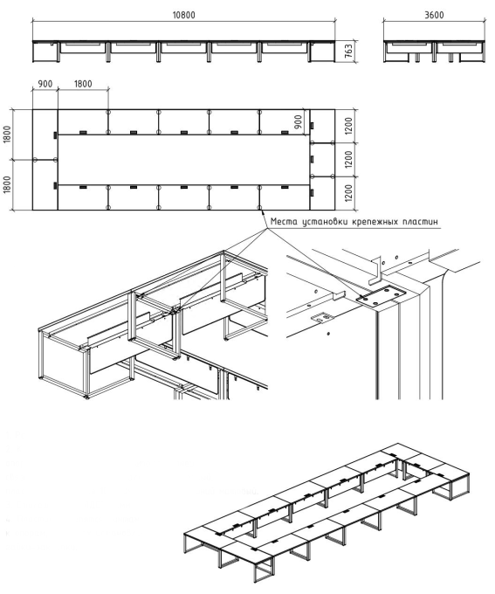

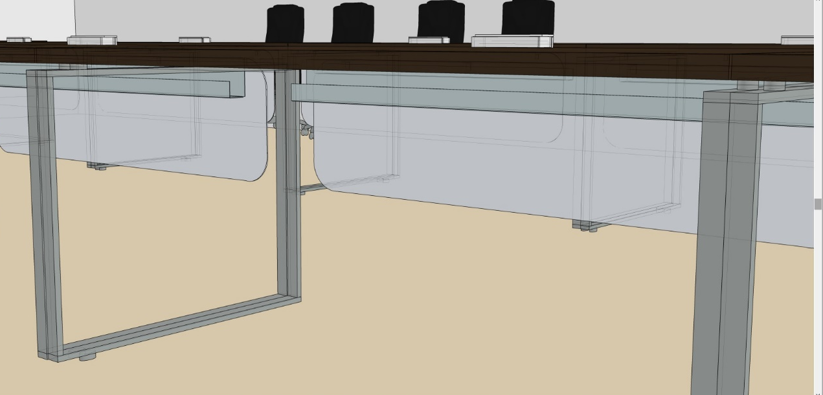

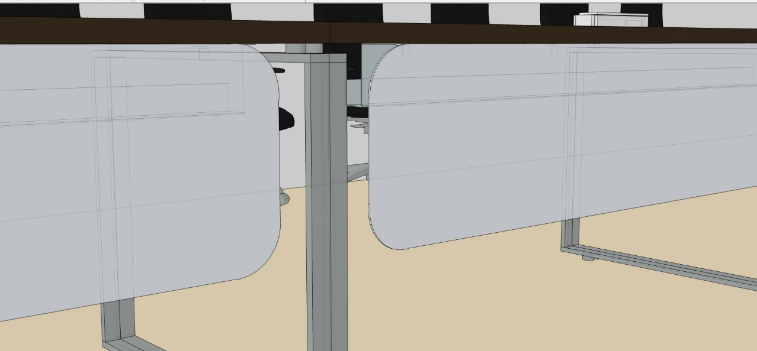

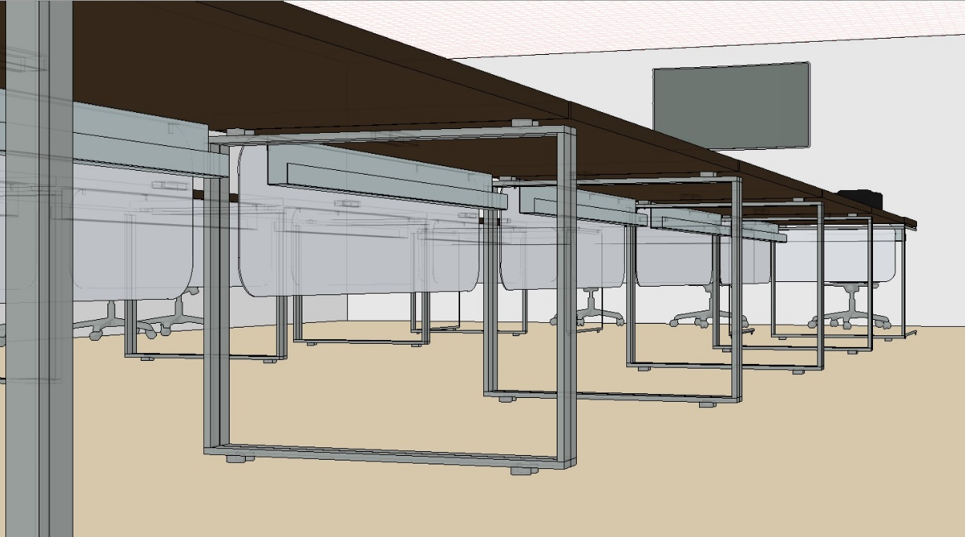

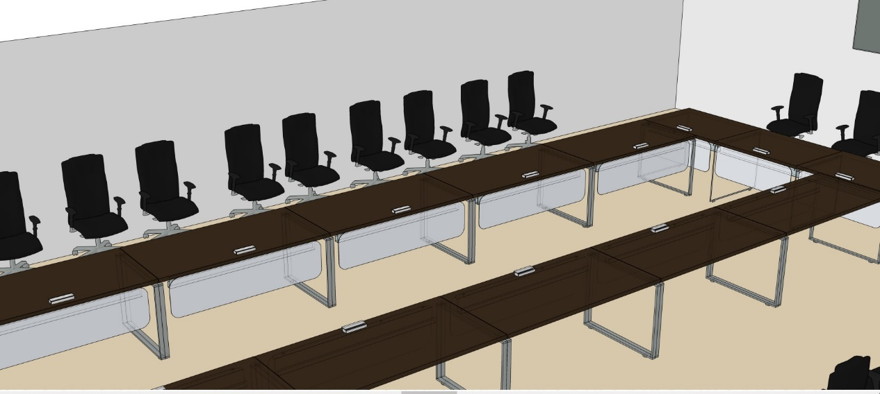

Покупатель | Поставщик
АО «ОЭЗ ППТ «Липецк» | _______________________
_______________________ | _______________________
_______________/________/ | _______________/________/

Указывается, если Поставщик является плательщиком НДС.
Указывается, если Поставщик является плательщиком НДС.
Указывается, если Поставщик является плательщиком НДС.

